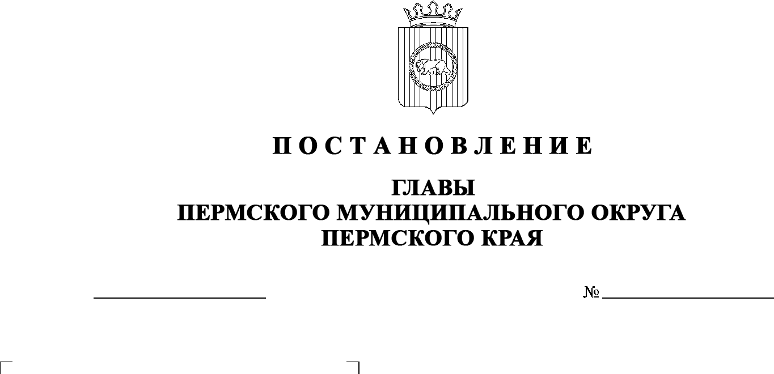

16.05.2023
СЭД-2023-299-01-01-02-05С-62
О назначении публичных слушаний по проекту межевания территории кадастрового квартала 59:32:0680001 с. Култаево Пермского муниципального округа Пермского края

В соответствии с пунктом 2 статьи 7 Федерального закона от 14 марта 2022 г. № 58-ФЗ «О внесении изменений в отдельные законодательные акты Российской Федерации», статьями 5.1, 31, 33 Градостроительного кодекса Российской Федерации, пунктом 26 части 1 статьи 16 Федерального закона от 06 октября 2003 г. № 131-ФЗ «Об общих принципах организации местного самоуправления в Российской Федерации», пунктом 29 части 1 статьи 5, статьей 17, пунктом 3 части 1 статьи 30 Устава Пермского муниципального округа Пермского края, Положением об организации и проведении публичных слушаний, общественных обсуждений по вопросам градостроительной деятельности в Пермском муниципальном округе Пермского края, утвержденным решением Думы Пермского муниципального округа Пермского края от 22 сентября 2022 г. № 10,
ПОСТАНОВЛЯЮ:
- Провести 08 июня 2023 г. в 16:00 по адресу: Пермский край, Пермский округ, с. Култаево, ул. Романа Кашина, д. 89а (дом культуры), публичные слушания по проекту межевания кадастрового квартала 59:32:0680001 с. Култаево Пермского муниципального округа Пермского края.
- Комиссии по подготовке проекта правил землепользования и застройки (комиссии по землепользованию и застройке) при администрации Пермского муниципального округа Пермского края по вопросу, указанному в пункте 1 настоящего постановления:
  - организовать и провести публичные слушания;
  - обеспечить соблюдение требований законодательства, правовых актов Пермского муниципального округа по организации и проведению публичных слушаний;
  - обеспечить с 18 мая 2023 г. информирование участников общественных обсуждений о проведении публичных слушаний путем размещения оповещения о начале публичных слушаний в газете «НИВА», на официальном сайте Пермского муниципального округа в информационно-телекоммуникационной сети Интернет (www.permraion.ru) и на информационных стендах, оборудованных в с. Култаево, в местах массового скопления граждан и в иных местах, расположенных в Култаевском территориальном управлении администрации Пермского муниципального округа Пермского края;
  - обеспечить в период с 26 мая 2023 г. по 14 июня 2023 г. размещение экспозиции, демонстрационных материалов и иных информационных документов по теме публичных слушаний для предварительного ознакомления по адресу: Пермский край, Пермский округ, с. Култаево, ул. Романа Кашина, 89а, ежедневно с 9:00 до 16:00, кроме субботы и воскресенья, на официальном сайте Пермского муниципального округа в информационно-телекоммуникационной сети Интернет (www.permraion.ru). Консультирование посетителей экспозиции осуществляет управление архитектуры и градостроительства администрации Пермского муниципального округа Пермского края по телефону 294 61 16;
  - обеспечить своевременную подготовку, опубликование и размещение заключения о результатах публичных слушаний в газете «НИВА», на официальном сайте Пермского муниципального округа в информационно-телекоммуникационной сети Интернет (www.permraion.ru).
3. Участие граждан в публичных слушаниях осуществляется в соответствии с Порядком участия граждан в публичных слушаниях, размещенным на официальном сайте Пермского муниципального округа в информационно-телекоммуникационной сети Интернет (www.permraion.ru) в разделе «Публичные слушания и общественные обсуждения» (далее – Порядок).
4. Заинтересованные лица в период с 26 мая 2023 г. по 14 июня 2023 г. вправе представить свои предложения и замечания по Проекту для включения их в протокол публичных слушаний:
- в электронном виде – на официальном сайте Пермского муниципального округа в информационно-телекоммуникационной сети Интернет (www.permraion.ru) согласно Порядку;
- в письменном виде – в управление архитектуры и градостроительства администрации Пермского муниципального округа Пермского края по адресу: г. Пермь, ул. Верхне-Муллинская, 74а, кабинет № 101;
- посредством записи в книге (журнале) учета посетителей экспозиции Проекта, подлежащего рассмотрению на публичных слушаниях, размещенной по адресу: Пермский край, Пермский район, с. Култаево, ул. Романа Кашина, 89а.
5. Срок проведения публичных слушаний с момента оповещения участников публичных слушаний об их проведении до дня опубликования заключения о результатах публичных слушаний составляет не более месяца.
6. Настоящее постановление опубликовать в газете «НИВА» и разместить на официальном сайте Пермского муниципального округа в информационно-телекоммуникационной сети Интернет (www.permraion.ru).
7. Настоящее постановление вступает в силу со дня его официального опубликования.
8. Контроль за исполнением настоящего постановления оставляю за собой.
В.Ю. Цветов

